本校參加100年全國語文競賽表現績優學生頒獎2012.02.08
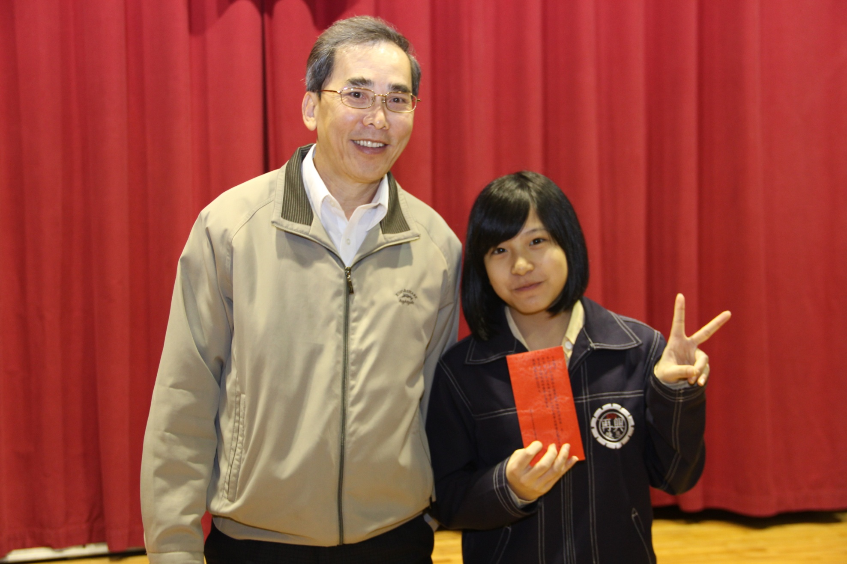
獲獎學生：七年愛班陳恩

